Közösségi oldalak felhasználásán alapuló adatvagyon a HR tevékenység megújításában, avagy személyes/céges profilalkotás benchmarking jelleggel
(Data assets from social media for new HR activities, or benchmarking-oriented profiling individuals/enterprises )
Pitlik László, Szöghy Emese, SZIE MY-X team
Kivonat: A cikk célja, hogy egy új HR-portál tervezési folyamata kapcsán rámutasson arra az elemzési erőtérre elvi szinten és a példák erejével, mely itt és most a közösségi médiákból elvileg és/vagy gyakorlatilag is nyerhető személyes/csoportos/céges adatok (Xi) és például a munkaerő-piaci státusz (Y) vagy tetszőleges kockázatindexek között képes robosztus összefüggéseket vélelmezni engedni. Ezen szimulátorok (hatástanulmány-generátorok) és/vagy kockázatbecslő-robotok alapján lehet csak érdemben arról beszélni, vajon adott változás a közösségi médiában várhatóan milyen hatást gyakorol a munkaerő-piaci státuszra általában véve ill. adott időn belül adott személy esetén? Mennyire képes adott személy egy cég ideálját, átlagát közelíteni, ill. a leggyengébb láncszemeket meghaladni? Hogyan értékelhető egy-egy cég a hasonló profilú cégekhez képest? Mi a változások iránya, dinamikája a vizsgált objektumok kapcsán? Ezen szimulátorok a tervezést katalizáló vállalkozások részéről olyan tervezési segédletek, melyek alapján adott bekerülési költségű aktivitás megtérülése előzetesen nagy biztonsággal vélelmezhető. A vizsgált személyek számára a kockázatindexekkel való szembesülés a személyiségfejlődés önkatalitikus vetülete és/vagy megfelelő tanfolyamokra való betagozódásra motiváló erőtér…
Kulcsszavak: szimulátor, hatástanulmány, modell, kockázatbecslés, automatizált SWOT
Abstract:
Keyword:

Helyzetértékelés
„Magyarország foglalkoztatáspolitikájának középtávú stratégiai célja az uniós foglalkoztatási célkitűzésekkel való konvergencia, melynek a munkaerő-keresletet érintő célkitűzése többek között, hogy gyors és hatékony munkaerő-piaci státusz-váltások valósuljanak meg, a munkanélküliek és inaktívak elhelyezkedését hatékony, személyre szabott munkaerő-piaci szolgáltatások segítsék.” (forrás: projektdokumentáció)
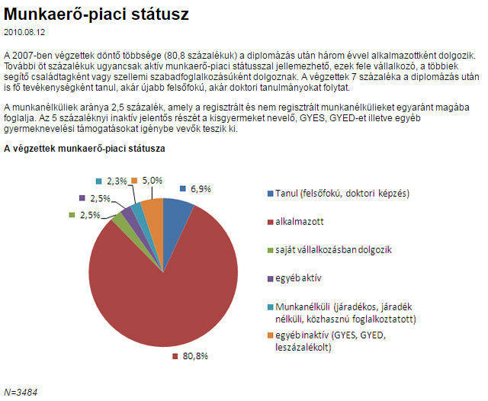
- ábra: DPR-adatok (forrás: https://www.felvi.hu/felsooktatasimuhely/dpr/eredmenyek/diplomas_kutatas/mpiaci_statusz)
„A gazdasági növekedés egyik alappillére az európai szinten is alacsony foglalkoztatási ráta emelése és a foglalkoztatás bővítése a fenntartható és minőségi foglalkoztatás jegyében. Egyre több szakmát érint a munkaerőhiány, amelynek kezelése érdekében szükségesek az innovatív, hatékonyan működő munkaerő-piaci eszközök bevezetése. A munkaerő-piaci problémák megoldására egy toborzási – kiválasztási tanácsadási rendszert magába foglaló új munkaerő-piaci háló kialakítása szükséges, amely a munkaerő-piac szereplői által megfogalmazott igényeken alapul.” (forrás: projektdokumentáció)
Jelen cikk célja a lábjegyzetben tett általános érvényű pontosításokon túl a közösségi oldalak adatvagyonának becsatolása a munkaerő-piaci státusz személyre/csoportra szabott megértését/értékelését támogató adatbányászati folyamatokba annak érdekében, hogy az így nyert modellek alapján minél megalapozottabban lehessen becsülni, milyen hatása lehet egy-egy, a közösségi médián fellelhető digitális lábnyomnak adott egyén/csoport/cég munkaerő-piaci státuszát/pozícióját illetően?

Új HR-modulok egy régi/új HR portál érdekében
Jelen cikk a közösségi médiában nyilvánosan elérhető adatok értelmezésére, attribútummá formálására tesz kísérletet személyek/csoportok/cégek, mint objektumok kapcsán. A közösségi médiában a zárt csoportokban, ill. az ismerősök között keringő tartalmakra az itt leírtak alapvetően szintén értelmezhetők, de ezekbe a tartalmi körökbe jelen projekt keretében csak véletlenszerűen (manipulatívan) lehetne bejutni, ami adatvédelmi aggályokat vet fel – s az ezekkel való szembesülés nem célja a projektnek.

Kinyerhető adatbázis mérete
A közösségi médiában az egyes tartalmak kapcsán beállítható kik láthatják ezt (mindenki, ismerősök, ill. ismerősök ismerősei is, egy/több adott csoport, stb.). A tartalmak lehetnek csak szövegesek és/vagy állóképpel, mozgóképpel, hangállománnyal, emotikonokkal, stb. kiegészítettek.
A tisztán szöveges tartalmak elemzése kapcsán a szövegbányászat összes eddigi aspektusa bevonható az attribútum-képzésbe: pl. Szövegek hossza, ennek átlaga, szórása, maximuma, minimuma, stb. A szövegben található írásjelek (pl. pontok) száma, melyek alapján pl. a mondatok számára lehet következtetni, ill. a szöveghossz és a vélelmezett mondatszám alapján az átlagos mondathosszra, s hasonlóan a szöveghosszhoz a két pont közötti karakterszámon keresztül a mondathossz minimumára, maximumára, stb.
A nem szöveges tartalmak kapcsán automatikusan keletkeznek szövegesen is értelmezhető rétegek: pl. fájlok nevében, elérési útjában (vö. domain, könyvtárszerkezet) lehetnek értelmezhető szavak, mondatok, ill. magában a nem szöveges tartalomban is lehetnek feliratok, vagy a kimondott szövegrészek értelmezhetők szövegként, stb.
A megosztások kapcsán a forrás-objektum (személy, szervezet) szintén értelmezhető lehet szöveges aspektusok alapján is (pl. felhasználónevek).
A szöveges tartalmak kapcsán nem triviális az egy-nyelvűség, vagyis eleve fel kell készülni a nyelvi egységek keveredésére. Sőt, az automatikus fordítások kapcsán arra is, hogy ha valaki adott nyelven (esetleg ráadásul helytelenül) kommunikál, annak az automatikus fordítása további nem szándékolt üzenet-elemeket generálhat egyes speciális befogadókban.
Mint érzékelhető, csak emberi erőforrás és/vagy robotok kérdése, hogy adott nyilvános tartalmakat milyen attribútumok mentén írhatunk le. S ekkor még a szövegek burkolt (sorok közötti) üzeneteiről (vö. vicc, uszítás, stb.) egyelőre még nem is beszéltünk.
A speciális jelsorozatok (vö. ) értelmezése önálló szövegbányászati feladat, hasonlóképpen, mint a rövidítésekkel és a helyesírási hibákkal való megküzdés.
Az adatvagyon tehát létezik, s olyan rétegei vannak, melyek szinte minden HR-szempontból releváns kérdés megválaszolását lehetővé teszik.

Társadalmi, gazdasági hasznosság
A tervezési folyamatban a mindenkori megbízó minden esetben a konkrét megoldások irányába szeretné eltolni a tanácsadást, sőt becsléseket vár el arra vonatozóan is, hogy pl. adott webes megoldás mennyi idő alatt milyen látogatottságot eredményez, ezen belül is milyen lesz az adott látogatók megyénkénti aránya, vagy éppen az oldalon töltött idő, ill. ezen adatok időben milyen dinamika mellett milyen irányba változnak majd. Az elvárás jogos, de a tervezésnek mindenkor megvannak a maga korlátai.
A (jelen) stratégiai tervezés ilyen mutatókat nem tud, nem tudhat előrevetíteni, mert a stratégiai tervezés nem rendelkezik operatív kontúrokkal, paraméterekkel, melyek alapját adhatnák az elvárt jövőképeknek. Az operatív tervezés ezzel szemben olyan megoldási alternatívákat (objektumokat) vázol fel minél részletesebben, melyek kapcsán a már ismert megközelítésekkel összevetve még ismeretlen paraméterkombinációk következményei is levezethetők.
Jelen esetben stratégiai tervnek számít annak deklarálása, hogy a közösségi médiából kinyert adatvagyon alapján kockázatbecslő robotok/szimulátorok építhetők, melyek hasznossága, pontossága csak a K+F folyamat végére válik ismertté. Operatív szintre akkor lép át a tervezés, ha egy adott állapothoz képest például az első új jelenség adatgyűjtésének hasznosságát kell megbecsülni.
Következésképpen a megbízhatóságot érintően gyakorlati, vagy tapasztalati számokkal a stratégiai tervezés során még nem lehet/kell kalkulálni. Amint a tervezés elhagyja az iránykeresést és átáll a részlet-optimalizációra, azonnal jogossá válik a minél pontosabb jövőképekben való gondolkodás elvárása.
A hasznosság tervezése során a testre szabottság növelése alapvető kérdés: pl. a közösségi médiában az eltérő képzettséggel rendelkező személyek esetében milyen eltérő toborzási megoldások milyen sikermutatókkal kecsegtetnek? Maradva példaként a toborzási technikák optimalizálásánál kiemelendő, hogy
- korábbi toborzási megoldások (objektumok) sokaságát kell tételesen paraméterekkel leírni ahhoz, hogy
- ezen paraméterek (pl. szöveghossz, idegenszavak aránya, mondathossz) és
- a következményváltozók (pl. adott hirdetésre jelentkezők száma, ezen belül a KO-feltételeknek megfelelők aránya, állásba kerülésig eljutók aránya, próbaidőn belül elbocsátottak aránya, önként felmondók aránya adott időn belül, stb.) között
- érdemi kapcsolatokat lehessen feltárni…
A kérdés visszafelé is feltehető: a tervezés szintjén becsülhető-e előre, vajon egy-egy képzettségi szint, mint célcsoport esetén hatásosabb/hatékonyabb lesz-e majd a közösségi média használata? Ezen belül azt is becsülni kell tudni, vajon a közösségi média melyik megvalósulási formája (pl. Facebook vs. LinkedIn, ill. azon belül az akció milyensége milyen sikerparamétereket ígér?
Az ilyen típusú kérdésekre is hasonló a megoldás menete, mint ahogy az általában véve:
- a már ismert jelenségeket (objektumokat)
- ezek minél több jellemzője (attribútuma) kapcsán meg kell figyelni
- s az így nyert tranzakciós adatok alapján az objektumok befolyásolható és környezeti változói alapján a következményváltozókat minél pontosabban le kell tudni vezetni.
A tervezés tehát két rétegben is két szintű folyamat:
- a stratégiai tervezés kapcsán alapvetően csak azt a hitet kell felépíteni, hogy adott irányba a leginkább érdemes elindulni a többihez képest, ahol a stratégiák maguk is ellátható paraméterekkel és ezekre is készíthetők numerikus következménybecslő modellek
- operatív szinten egy-egy konkrét elemzési kérdést kell megfogalmazni: pl. adott közösségi médiumon belül (pl. Facebook) adott akció (pl. toborzás) milyen paraméterei milyen következményekre vezetnek?
  - egyes becslések eredménye értelmében nem vélelmezhető majd érdemi üzleti potenciál (s ez az az eredmény, mely az esetleges szubjektív/intuitív döntés kapcsán kockázatelemzésként értelmezhető)
  - más szcenáriók nagy megtérüléssel kecsegtetnek majd (akár intuitív averziókkal szemben is).
Már a tervezés kapcsán tehát jelentős adatigényt és elemzési igényt kell tudni lefedni, mely önmagában is erőforrás-igényes. Ez az erőforrás-igény azonban a mottó értelmében még mindig a legkisebb, mert a legolcsóbb hiba az, amire a tervezőasztalon derül fény!

A kinyert adatok megbízhatósága
A kinyert adatok megbízhatósága annál nagyobb, minél inkább robotok vezetik le az attribútumok értékeit, s minél több verifikáláson, validáláson, ellenőrzésen esnek át a robotok által meghatározott értékek (pl. ha valaki szisztematikusan „…”-tal „zárja” le mondatait, akkor ő nem sok rövid mondatot ír összevetve azzal, aki ugyanannyi pontot és egyéb karaktert használ). Az emberi értelmezés a robotok fejlesztésében és az ezek teljesítményét illető állandó tesztelésben kap szerepet.
A közösségi média nyilvános rétegéből kinyerhető, potenciális HR-elemzések kapcsán releváns adatok:
- a kommunikáció minősége:
  - megszólítás alkalmazásának aránya
  - megszólítás minősége (kedves, tisztelt, stb.)
  - rövidítések aránya
  - mondatok hossza
  - mondatok száma egy-egy kommunikációs egységben
  - érvelő mondatszerkezeti elemek aránya
  - írásjelek aránya
  - helyesírási hibák aránya
  - közhelyesség (semmitmondó szavak) aránya
  - szleng-szavak aránya
  - idegenszavak aránya
  - teljes mondatok aránya
  - speciális jelek aránya
  - …
- szöveg-kép/hang/URL arány
- színek használata a szövegben
- egyéb kiemelések használata (aláhúzás, dőlt betű, vastagon szedett szavak, stb.)
- struktúrák használata (pl. táblázatok)
- …
A felsorolt adatok kapcsán a tervezés ezen szintjén nem kell rendelkezni az összefüggésekről teljes képpel. Például a mindenkori munkáltató definiálhatja önkényesen/szubjektíven, hogy annál jobb számára egy munkavállaló, minél minőségibb kommunikációt folytat, de hogy ez például magas bér/teljesítmény-aránnyal, megbízhatósággal, ill. alacsony fluktuációval, munkahelyi balesetszámmal, stb. járna együtt, az lehet, hogy nem igazolódik majd vissza a tranzakciós adatokból épülő modellek keretében. A sztereotípiák tehát lehetnek kiválasztási elvek alapjai, de nem feltétlenül jelentenek valódi tudást a piaci folyamatok alakulását illetően.

Az új megoldások rétegei
A mesterséges intelligencia-alapú szimulátor-építés egyik közel univerzális és online bárki által kísérletileg használható kerete a hasonlóságelemzés (vö. http://miau.gau.hu/myx-free/coco/index.html). A bevezetésben felvillantott munkaerő-piaci státuszokat értelemszerűen minden egyes, a vizsgálatba pl. önként belépő kapcsán meg kell határozni úgy, hogy az egyes státuszok kezdeti és végdátuma ismert legyen. A munkaerő-piaci státusz a vizsgálatok következményváltozója (Y). Ennek alakulását igyekszik a modellező levezetni a közösségi médiában az egyes egyedek (objektumok) nyilvános tartalmait leíró mutatószámok (attribútumok – Xi) alapján.
Ilyen jellegű vizsgálatok már korábban is tömegesen folytak: vö. pl. http://miau.gau.hu/miau/152/hangacsi_szakdolgozat_2011.doc, ill. https://miau.gau.hu/mediawiki/index.php/Kateg%C3%B3ria:Innovat%C3%ADv_HR-modulok).
Az informatikai ismeretek, média-használati szokások önbevallásos profiljai szabadszövegként még nem adnak direkt lehetőség adatbázisszerű értelmezésekre (vö. zárt opciólistás kérdőívek). De már jelzik, miként is viszonyul valaki pl. a közösségi médiához: vö. https://miau.gau.hu/mediawiki/index.php/Onkomm_2014 Az önvallomások szóhasználata szövegbányászati eszközökkel racionálisan attribútumokba szervezhető.
Természetesen a közösségi médiák és a munkaerő-piac kölcsönhatásait korábban már többen is vizsgálták: vö. http://www.szvt.hu/userfiles/file/SZAKNYELVI%20SZAKOSZTALY/K%C3%96Z%C3%96SS%C3%89GI%20H%C3%81L%C3%93ZATOK%20%C3%89S%20HAT%C3%81SUK%20A%20T%C3%81RSADALOMRA.pdf#page49
Szimulátorok azonban még nem épültek, hiszen ez a kihívás egyszerre várja el a szövegbányászati adatfeltárást és a magas szintű modellezést…
A szimulátorok mellett a kockázatbecslő (többdimenziós profilírozó) robotok nem ismernek valódi következményváltozókat, csak az egyes egymással összehasonlítandó objektumok karakterisztikáit és az egyes attribútumok preferált irányát ismerik: pl. annál kockázatosabb egy személy diplomáciai/imázs szempontból, minél több nem PC, ill. szalonképtelen, negatív, stb. szót használ, minél inkább növekvő gyakorisággal, rendszerességgel…
A kockázatbecslés lényege, hogy az emberek által alkotott kockázatot kifejező fogalmak (pl. szóhasználati, beszédstílus-kockázat, ill. koncentrációképességi kockázat, gondossági kockázat, stb.) felépíthetők a mérhető, megfigyelhető nyers és/vagy az ezekből származtatott attribútumokból, amennyiben szakértői szinten felvállalhatók a kijelentések: annál nagyobb a gondatlan munkavégzés kockázata, minél több/többféle helyesírási hibát vét valaki…
Az automatizált SWOT a kockázatbecslés azon ága, mely képes adott objektumokról rendelkezésre álló attribútumok alapján megbecsülni:
- mely attribútumok esetén áll egy adott objektum rel. jól adott pillanatban (vö. norma felett = S)
- mely attribútumok esetén áll egy adott objektum rel. rosszul adott pillanatban(vö. norma alatt = W)
- mely attribútumok esetén alakul a statikus S/W jelek lefutása úgy, hogy azt javulásként lehet értelmezni (vö. O)
- s végül mely objektumok esetén lehet a statikus S/W jelek alapján romlásról beszélni (vö. T).
Az értékítéletek mellett a rendszer ismeri saját korlátait, vagyis ismeri a nem-tudom-válaszopciót is – automatikusan…

Az alkalmazás előnyei/hátrányai
A modellezés előnyei triviálisak:
- a közösségi média és a munkaerő-piac összefüggésrendszerének feltárása (vö. termelési függvény, szimulátor, il. kockázatbecslés, SWOT) erőteljesen visszahat a digitális nyomokat hátrahagyók magatartására: vö. ha azt gondolják, hogy róluk majd azt gondolják, akkor…
- a sikeres szimulátorok objektíven felismerhetők, mert vagy az történik, amit elvárunk a többlettudás alapján, vagy nem, s ha nem, akkor az a többlettudás értéktelen…
- a modellezés automatizálásával az algoritmizált tudás mindenkor naprakészen tartható, ill. két modellállapot közötti eltérések újabb interpretációknak adnak teret (vö. nő, stagnál, vagy csökken egy-egy hatásmechanizmus erőtere a komplex összefüggésekben)
- a hasonlóságelemzés alapú modellek nem nyilatkoznak mindenkiről, mert saját minőségbiztosítások alapján az objektumok akár több, mint felének esetében is jelezhetik, hogy a rendelkezésre álló adatok alapján az adott személyről nincs érdemi következtetésük…
- a kockázatértékelés tény-alapú, a tények mérés-alapúak, az értékelés antidiszkriminatív és önellenőrző (vö. konzisztens)…
A modellezés hátrányai:
- a nagy-testvér-figyel erőtér kényszerűen erősödhet azokban az egyedekben, akik személyiségfejlődése nem érte még el a megfigyeltség tűrésének magas szintjét (vö. http://miau.gau.hu/miau/212/160506/observations.xlsx)
- a modellek is tévedhetnek, hiszen az emberi interakciók olyan komplex jelenségek, melyek a parciális adatvagyonok alapján tökéletesen nem modellezhetők soha sem…

Az alkalmazási feltételei
Minél több személy, minél több attribútumának feltárása (vö. a minimálisan szükséges objektum-attribútum-mátrixok feltöltése) után arra kell törekedni, hogy az összes ismert modellezési eszköztár alapján minél komplexebb modellminőséget lehessen minél kevesebb idő alatt előállítani úgy, hogy az előállítás mikéntje nélkülözi az emberi beavatkozásokat, vagyis úgy, hogy az később automatizálható legyen.
Az Occam-borotvája elv keretében (vö. http://miau.gau.hu/miau/185/occams_razor_finetuned.doc) a legjobb modellek a több-tényezés modellértékelés keretében mindenkor automatizáltan kiválaszthatók.

Következtetések, jövőkép
A munkaerő-piaci státusz mellett természetesen már következményváltozók is vizsgálhatók (pl. adott munkahelyen töltött idő). A közösségi média tartalmai alapján levezetett mutatók mellett az adott egyén kérdőívvel felmérhető bármilyen egyéb tulajdonsága is a modellezés részévé válhat, éppúgy, mint a munkáltatók és a munkaerő-piaci keretfeltételek bármilyen paramétere is.
A modellekkel nem feltétlenül kell minden munkaerő-piaci érintettséggel bíró szereplőnek személyesen szembesülnie. A modellek a HR-tanácsadás számára paradigmaváltást jelentenek, hiszen az eddigi tanácsadói intuíciók tévessége és korlátozottsága részlegesen megjavításra kerülhet a tetszőlegesen sok alapadat és a magas minőségbiztosítás mellett keletkező modellek tanácsadók számára tükröt tartó eredményein keresztül, ahol a tanácsadók és a modellek hibridjei azok a paradigmaváltás utáni új szolgáltatási szintek, melyekkel sem a csak-ember, sem a csak-robot megoldások nem lehetnek képesek versenyezni. Az ember-gép-szimbiózis a munkaerő-piaci változások lényege a XXI. században, ahol mindenki a saját befogadási potenciáljának megfelelő szinten szembesülhet az objektivitás erőtereivel…

Melléklet

Személyes profil-adatlap (demo)
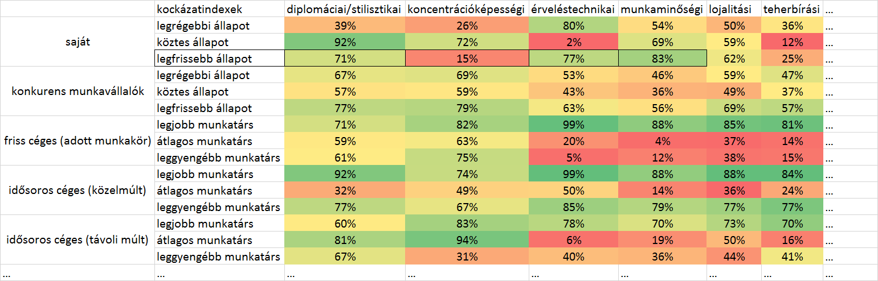
A saját sorok az éppen vizsgált/tanácsra váró személy tetszőleges idősávokra bontott (pl. aktuális, előző havi, előző évi) kockázatait mutatja be számszerűen és/vagy színkódokkal, ahol a zöld a jobb, a sárga a norma-szerű, a piros a rosszabb érték kódja.
A konkurens munkavállalók dinamikus kockázati indexei alapján az adott munkavállaló saját értékét sejtheti meg. Az ábra tudatosan nem tartalmaz úm. átlagos értékeket, mert az átlag és a norma fogalma matematikailag csak ritkán azonos (vö. anti-diszkriminatív modellezés, hasonlóságelemzés).
A céges adatok kapcsán a munkavállalót kereső cég szembesül adott munkakör(ök)ben (és/vagy minden munkakör átlagában) azzal, miként alakult a céges dolgozók esetében az ideáltól való eltávolodás, ahol az ideál az összes, adott szempontból vizsgálható munkavállaló egymással való összevetése (benchmarking-elemzése).
A táblázat oszlopai és sorai tetszőlegesen bővíthetők.
A kockázat indexek rövid értelme (példaként szövegbányászati megközelítésből):
- diplomáciai/stilisztikai: a szóhasználat vulgárisabb formái és az ezeken belüli arányok stb. alapján annak kockázata modellezhető, mennyire érzi majd a munkáltató úgy, hogy adott munkavállaló képes a dress-code mellett a korrekt beszédstílus/modor stabil felvállalására…
- koncentrációképességi: a szövegek helyesírási hibafajtái és ezek mennyiségi mutatói, stb. alapján az adott objektumok összevetése lehetséges és kirajzolható ki(k) vannak norma alatt és felett…
- érveléstechnikai/logikai: a szövegekben alkalmazott érvelő szóhasználat formái és ezek arányai alapján az egyedek aggregált módon minősíthetők…
- munkaminőségi: a szövegek kiérleltsége (pl. rövidítések, hiányos mondatok, stb.) fajtái és arányai alapján az objektumok értékelhetők…
- lojalitási: az adott személyekhez kapcsolható állapotfajtákhoz tartozó tartóssági adatok alapján az egyedek értékelhetők..
- teherbírási: a kommunikáció sűrűségi, mennyiségi formái és ezek arányai alapján a személyek sorrendbe rakhatók…
- érzelmi/hangulati: a használt szavak érzelmi töltete és ezek gyakorisága, fluktuációja alapján a kockázatindex megalkotható…
- …:

Céges profil-adatlap (demo)
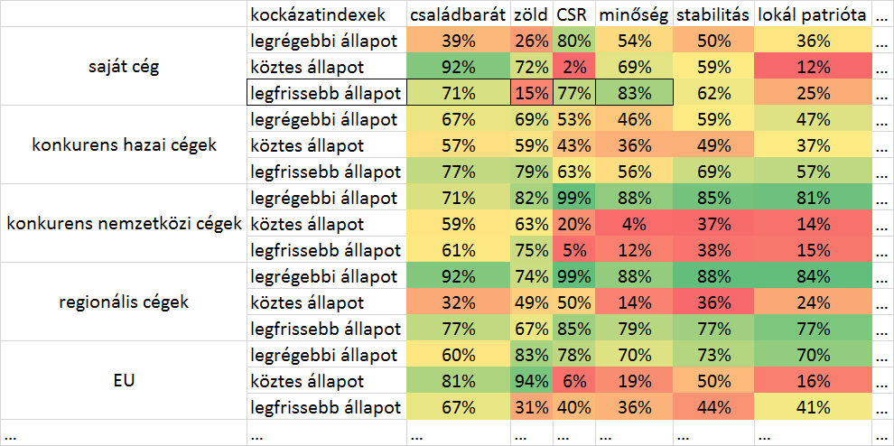
A cégek kapcsán is szembesülésre alkalmas a céges online jelenlét (nem feltétlenül csak a közösségi médián belüli megnyilvánulások) részletes értelmezése. A cégértékelés kapcsán a fenti ábrához képest is további számos index értelmezhető még:
- innovativitás
- kreativitás
- növekedés
- fenntarthatóság
- …

A klasszikus HR-terminológia adatbányászati újragondolására eklatáns példa minden jelző: „gyors” munkaerő-piaci státusz-váltásokról akkor lehet beszélni, ha a sebességet mérhetővé lehet tenni. Amíg ez a mérés nem létezik, addig csak szómágikus értelmezésről lehet beszélni – ami az szerzők és az olvasók intuíció-generálási folyamatait használják a gondolati megújulás alapjaként. A munkaerő-piaci státusz-váltások sebessége kapcsán elvileg bármely státuszból bármely státuszba való átkerülés értelmezendő. A sebesség az egy időegység alatti átmenetek számaként értelmezhető. Gyorsaságról, vagyis időegység alatti nagy esetszámról lehet beszélni az abszolút számok szintjén és a keretfeltételek függvényében: pl. a német újraegyesülés kapcsán a keleti és a nyugati abszolút esetszámok után az össznémet abszolút esetszámok értelmezése korlátozott. Bár már fajlagos mutatószám lenne az egy egység GDP-re vonatkozó esetszám, de idősorosan ezen érték értelme is torzulhat pl. masszív inflációs nyomás esetén. Az univerzális megoldás a több-tényezős modellezés. A több-tényezős elemzés eredménye a sebesség normaszerűségének levezetése, s amennyiben nem minden időszak tűnik másként egyformának a keretfeltételek függvényében, úgy és csak ilyen alapon lehet beszélni gyorsaságról és lassúságról, mint értékítéletről. Itt kell sajnos megjegyezni, hogy a munkaerő-piaci státuszokról létező adatok mellett ennek sebességét pl. a KSH nem tekinti jelenségként (vö. http://www.ksh.hu/Kereso)...
A hatékonyság egy olyan jelenség, mely precíz definíciók nélkül értelmezhetetlen: a mihez képest mibenlétét kel tudni ugyanis megadni. Míg a sebesség egy fajta hatásossági statisztika, addig a hatékonyság a sebesség és egy ennek érdekében felhasznált erőforrás hányadosa illik, hogy legyen: pl. a munkaerő-piaci intézkedésekre szánt összes költségvetési forrás egy egységére jutó státusz-váltások száma…
https://www.felvi.hu/felsooktatasimuhely/dpr/eredmenyek/diplomas_kutatas/mpiaci_statusz
Az inaktívak és/vagy munkanélküliek elhelyezkedésének hatékonysága az általában vett hatékonysági definíció szerves része, hiszen az összes státuszváltás helyett csak az inaktív és/vagy munkanélküli státusz elhagyását veszi figyelembe – ismét csak pl. az ennek előmozdítására felhasznált költségvetési források arányában…
A személyre szabottság lényege, hogy ne csak egy attribútum (pl. gender-kötődés), hanem az egyén minden lehetséges attribútuma mentén lehessen arról beszélni, pl. melyik munkaerő-piaci státuszban illene lennie az adott állampolgárnak keretfeltételei függvényében, ill. milyen tulajdonságváltozás milyen munkaerő-piaci státusz elérését milyen mértékben segíti?
Azt, hogy egy adott foglalkoztatási ráta alacsony-e pl. az EU-tagországokkal való összevetésben, nem lehet a klasszikus statisztikából direkt módon kieső százalékos értékek alapján eldönteni (vö. http://miau.gau.hu/miau/196/My-X%20Team_A5%20fuzet.pdf#page=10 – Sztyeppefölde nemzetközi értékelésének tanmeséje). A módszertanilag helyes megközelítés a foglalkoztatási rátára ható, statisztikailag létező jelenségek (Xi) és a foglalkoztatási ráta (Y) közötti összefüggésrendszer feltérképezése és egy szimulátorban való összegzése. Ez a szimulátor képes megadni, hogy legjobb rendszerleíró tudásunk szerint, adott foglalkoztatási ráta illene-e, hogy adott keretfeltételek mellett pl. magasabb legyen, vagy már jelenleg is magasabb, mint ami elvárható lenne?
Fenntartható egy munkaerő-piaci politika akkor, ha minden keretfeltétel függvényében minden jelenség a többiből nagy pontossággal következik!

